EVALUACION MODULO 2 BASE DE DATOS

Modelo logico
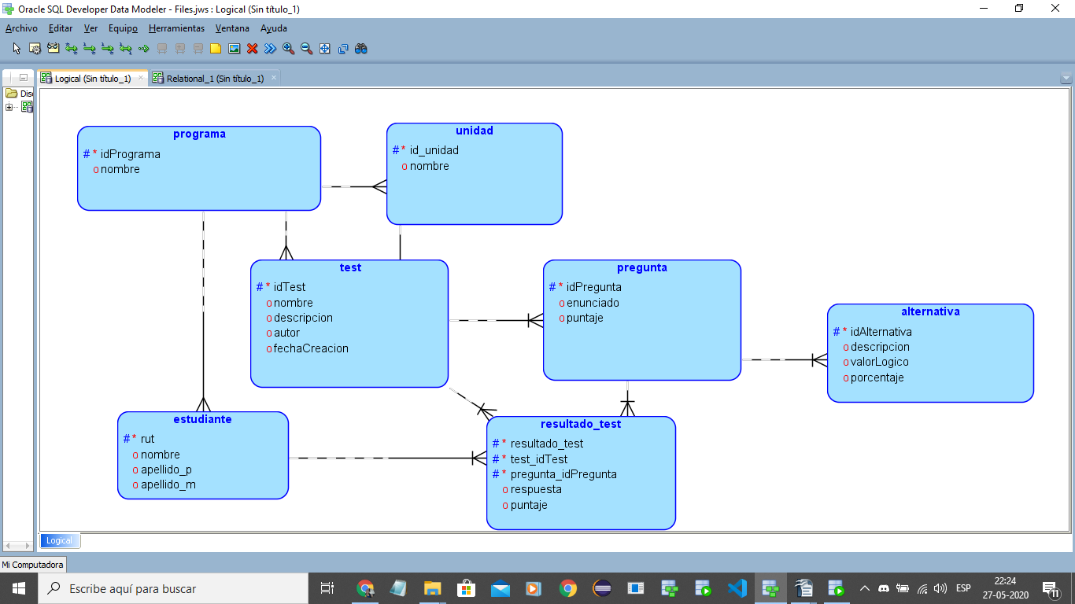
Modelo Relacional
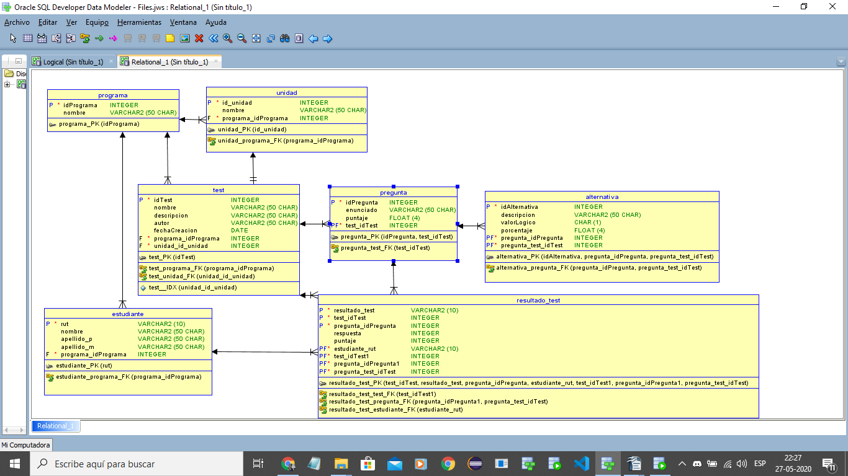

DDL

CREATE TABLE alternativa (
idalternativa INTEGER NOT NULL,
descripcion VARCHAR2(50 CHAR),
valorlogico CHAR(1),
porcentaje FLOAT(4),
pregunta_idpregunta INTEGER NOT NULL,
pregunta_test_idtest INTEGER NOT NULL
);

ALTER TABLE alternativa
ADD CONSTRAINT alternativa_pk PRIMARY KEY ( idalternativa,
pregunta_idpregunta,
pregunta_test_idtest );

CREATE TABLE estudiante (
rut VARCHAR2(10) NOT NULL,
nombre VARCHAR2(50 CHAR),
apellido_p VARCHAR2(50 CHAR),
apellido_m VARCHAR2(50 CHAR),
programa_idprograma INTEGER NOT NULL
);

ALTER TABLE estudiante ADD CONSTRAINT estudiante_pk PRIMARY KEY ( rut );

CREATE TABLE pregunta (
idpregunta INTEGER NOT NULL,
enunciado VARCHAR2(50 CHAR),
puntaje FLOAT(4),
test_idtest INTEGER NOT NULL
);

ALTER TABLE pregunta ADD CONSTRAINT pregunta_pk PRIMARY KEY ( idpregunta,
test_idtest );

CREATE TABLE programa (
idprograma INTEGER NOT NULL,
nombre VARCHAR2(50 CHAR)
);

ALTER TABLE programa ADD CONSTRAINT programa_pk PRIMARY KEY ( idprograma );

CREATE TABLE resultado_test (
resultado_test VARCHAR2(10) NOT NULL,
test_idtest INTEGER NOT NULL,
pregunta_idpregunta INTEGER NOT NULL,
respuesta INTEGER,
puntaje INTEGER,
estudiante_rut VARCHAR2(10) NOT NULL,
test_idtest1 INTEGER NOT NULL,
pregunta_idpregunta1 INTEGER NOT NULL,
pregunta_test_idtest INTEGER NOT NULL
);

ALTER TABLE resultado_test
ADD CONSTRAINT resultado_test_pk PRIMARY KEY ( test_idtest,
resultado_test,
pregunta_idpregunta,
estudiante_rut,
test_idtest1,
pregunta_idpregunta1,
pregunta_test_idtest );

CREATE TABLE test (
idtest INTEGER NOT NULL,
nombre VARCHAR2(50 CHAR),
descripcion VARCHAR2(50 CHAR),
autor VARCHAR2(50 CHAR),
fechacreacion DATE,
programa_idprograma INTEGER NOT NULL,
unidad_id_unidad INTEGER NOT NULL
);

CREATE UNIQUE INDEX test__idx ON
test (
unidad_id_unidad
ASC );

ALTER TABLE test ADD CONSTRAINT test_pk PRIMARY KEY ( idtest );

CREATE TABLE unidad (
id_unidad INTEGER NOT NULL,
nombre VARCHAR2(50 CHAR),
programa_idprograma INTEGER NOT NULL
);

ALTER TABLE unidad ADD CONSTRAINT unidad_pk PRIMARY KEY ( id_unidad );

ALTER TABLE alternativa
ADD CONSTRAINT alternativa_pregunta_fk FOREIGN KEY ( pregunta_idpregunta,
pregunta_test_idtest )
REFERENCES pregunta ( idpregunta,
test_idtest );

ALTER TABLE estudiante
ADD CONSTRAINT estudiante_programa_fk FOREIGN KEY ( programa_idprograma )
REFERENCES programa ( idprograma );

ALTER TABLE pregunta
ADD CONSTRAINT pregunta_test_fk FOREIGN KEY ( test_idtest )
REFERENCES test ( idtest );

ALTER TABLE resultado_test
ADD CONSTRAINT resultado_test_estudiante_fk FOREIGN KEY ( estudiante_rut )
REFERENCES estudiante ( rut );

ALTER TABLE resultado_test
ADD CONSTRAINT resultado_test_pregunta_fk FOREIGN KEY ( pregunta_idpregunta1,
pregunta_test_idtest )
REFERENCES pregunta ( idpregunta,
test_idtest );

ALTER TABLE resultado_test
ADD CONSTRAINT resultado_test_test_fk FOREIGN KEY ( test_idtest1 )
REFERENCES test ( idtest );

ALTER TABLE test
ADD CONSTRAINT test_programa_fk FOREIGN KEY ( programa_idprograma )
REFERENCES programa ( idprograma );

ALTER TABLE test
ADD CONSTRAINT test_unidad_fk FOREIGN KEY ( unidad_id_unidad )
REFERENCES unidad ( id_unidad );

ALTER TABLE unidad
ADD CONSTRAINT unidad_programa_fk FOREIGN KEY ( programa_idprograma )
REFERENCES programa ( idprograma );

Carga de datos

--A) Carga tabla maestra Programa

insert into programa values (1,'FullStack Java Trainnie');
insert into programa values (2,'Programación Android');

--Curso 1,'FullStack Java Trainnie'

insert into estudiante values ('175250311','Raquel','Parra','Roldan',1);
insert into estudiante values ('184568890','Camila','Contreras','Tobar',1);
insert into estudiante values ('102089234 ','Edgardo','Mora','Dinamarca',1);
insert into estudiante values ('157799876','Ivan','Villarroel ','Ramirez',1);
insert into estudiante values ('219099393 ','Javiera','Espinoza','Ricouz',1);
insert into estudiante values ('178456732','Gerald','Reyes','Castillo',1);
insert into estudiante values ('201918827','Ignacio','Millanao','Moya',1);
insert into estudiante values ('123343335','Cecilia','Crisostomo','Santander',1);
insert into estudiante values ('126579912','Cristobal','Cifuentes','Lopez',1);
insert into estudiante values ('118984934','Damaris','Letelier','Gomez',1);

--Curso 2,'Programación Android'

insert into estudiante values ('162525377','Exequiel','Fica','Parra',2);
insert into estudiante values ('726263532','Gaspar','Fica','Parra',2);
insert into estudiante values ('152552638','Boris','Caro','Bolbaran',2);
insert into estudiante values ('171766536','Oscar','Parra','Flores',2);
insert into estudiante values ('198898900','Rosa','Flores','Morales',2);
insert into estudiante values ('125525251 ','Guillermo','Morales','Agurto',2);
insert into estudiante values ('128887887','Felix','Muñoz','Zapata',2);
insert into estudiante values ('139989980','Erwin','Gomez','Schader',2);
insert into estudiante values ('149989980','Alice','Potter ','Muggle ',2);
insert into estudiante values ('123338883 ','Tamara','Caro','Carreño',2);

--Curso 1,'FullStack Java Trainnie'
insert into unidad values (1,'Programacion Basica en Java',1);
insert into unidad values (2,'Base de datos',1);

insert into unidad values (3,'Programacion Basica en Android',2);
insert into unidad values (4,'Herramientas de Diseño en Android',2);

insert into unidad values (3,'Programacion Basica en Android',2);
insert into unidad values (4,'Herramientas de Diseño en Android',2);

insert into test values (2,'Evaluación1','Evaluación conocimientos BD', 'Raquel Parra Roldan','27-05-2020',1,2);

insert into pregunta values (1, '¿Cuales son los objetivos principales de los SGBD?', 10, 1);

insert into alternativa values (1,'a) Independencia de datos', 0, 0.35,1);
insert into alternativa values (2,'b) Integridad de datos', 0, 0.35,1);
insert into alternativa values (3,'c) Seguridad de datos', 0, 0.30,1);
insert into alternativa values (4,'d) Calidad de datos', 1, 0,1);

insert into pregunta values (2, '¿Cuales son las funciones de los DBMS?', 10, 1);

insert into alternativa values (5,'a)Seguridad', 0, 0.25,2);
insert into alternativa values (6,'b)Integridad', 0, 0.25,2);
insert into alternativa values (7,'c)Respaldo', 0, 0.25,2);
insert into alternativa values (8,'d)Control de la concurrencia', 0, 0.25,2);

----------------------------------------------------------------------------------------------
insert into pregunta values (3, 'El DBA es responsable de:', 10, 1);

insert into alternativa values (9,'a)Programar aplicación backend', 1, 0,3);
insert into alternativa values (10,'b)Administrar la estructura de la Base de Datos', 0, 0.25,3);
insert into alternativa values (11,'c)Administrar la actividad de los datos', 0, 0.25,3);
insert into alternativa values (12,'d)Administrar el DBMS', 0, 0.50,3);

----------------------------------------------------------------------------------------------
insert into pregunta values (4, '¿Cuales opciones, son componentes de un DBMS?', 10, 1);

insert into alternativa values (13,'a)Gestor de archivo', 0, 0.25,4);
insert into alternativa values (14,'b)Manejador de BD', 0, 0.25,4);
insert into alternativa values (15,'c)Procesador de consulta', 0, 0.25,4);
insert into alternativa values (16,'d)Compilador de DDL', 0, 0.25,4);

----------------------------------------------------------------------------------------------
insert into pregunta values (5, '¿Cuales BD, no son del tipo Relacional?', 10, 1);

insert into alternativa values (17,'a) Oracle 11g', 1, 0,5);
insert into alternativa values (18,'b) Mysql', 1, 0,5);
insert into alternativa values (19,'c) Cassandra', 0, 0.5,5);
insert into alternativa values (20,'d) MongoDB', 0, 0.5,5);

----------------------------------------------------------------------------------------------
insert into pregunta values (6, '¿Cuál es valido dentro de una instrucción SQL?', 10, 1);

insert into alternativa values (21,'a) SELECT * FROM Employees;', 0, 0.5,6);
insert into alternativa values (22,'b) INSERT * FROM Employees;', 1, 0,6);
insert into alternativa values (23,'c) UPDATE * FROM Employees;', 1, 0,6);
insert into alternativa values (24,'d) DROP TABLE Employees;', 0, 0.5,6);

----------------------------------------------------------------------------------------------
insert into pregunta values (7, '¿Cuál es valido dentro de una instrucción SQL?', 10, 1);

insert into alternativa values (25,'a) CREATE DATABASE db1;', 0, 1,7);
insert into alternativa values (26,'b) INSERT * FROM Employees;', 1, 0,7);
insert into alternativa values (27,'c) UPDATE * FROM Employees;', 1, 0,7);
insert into alternativa values (28,'d) DROP TABLES Employees;', 1, 0,7);

----------------------------------------------------------------------------------------------
insert into pregunta values (8, '¿Cuál es valido dentro de una instrucción SQL?', 10, 1);

insert into alternativa values (29,'a) SELECT * INTO Employees;', 1, 0,8);
insert into alternativa values (30,'b) INSERT * FROM Employees;', 1, 0,8);
insert into alternativa values (31,'c) UPDATE * FROM Employees;', 1, 0,8);
insert into alternativa values (32,'d) DROP DATABASE bufg;', 0, 1,8);

----------------------------------------------------------------------------------------------
insert into pregunta values (9, '¿Cuál es valido dentro de una instrucción SQL?', 10, 1);

insert into alternativa values (33,'a) CREATE TABLE t1;', 0, 1,9);
insert into alternativa values (34,'b) INSERT * FROM Employees;', 1, 0,9);
insert into alternativa values (35,'c) UPDATE * FROM Employees;', 1, 0,9);
insert into alternativa values (36,'d) DROP INTO Employees;', 1, 0,9);

----------------------------------------------------------------------------------------------
insert into pregunta values (10, '¿Cuál es valido dentro de una instrucción SQL?', 10, 1);

insert into alternativa values (37,'a) ALTER TABLE t1 RENAME INDEX i_old TO i_new;', 0, 1,10);
insert into alternativa values (38,'b) INSERT * FROM Employees;', 1, 0,10);
insert into alternativa values (39,'c) UPDATE * FROM Employees;', 1, 0,10);
insert into alternativa values (40,'d) DROP TABLE INTO Employees;', 1, 0,10);

--carga tabla pregunta, para test 2, programa 2: --Curso 2,'Programación Android'

--valorlogico 0=true, 1= false

insert into pregunta values (11, '¿Cual es el resultado pregunta1?', 10, 2);

insert into alternativa values (41,'a) correcta', 0, 0.35,11);
insert into alternativa values (42,'b) correcta', 0, 0.35,11);
insert into alternativa values (43,'c) correcta', 0, 0.30,11);
insert into alternativa values (44,'d) incorrecta', 1, 0,11);
----------------------------------------------------------------------------------------------
insert into pregunta values (12, '¿Cual es el resultado pregunta2?', 10, 2);

insert into alternativa values (45,'a)correcta', 0, 0.25,12);
insert into alternativa values (46,'b)correcta', 0, 0.25,12);
insert into alternativa values (47,'c)correcta', 0, 0.25,12);
insert into alternativa values (48,'d)correcta', 0, 0.25,12);

----------------------------------------------------------------------------------------------
insert into pregunta values (13, '¿Cual es el resultado pregunta3?', 10, 2);

insert into alternativa values (49,'a)incorrecta', 1, 0,13);
insert into alternativa values (50,'b)correcta', 0, 0.25,13);
insert into alternativa values (51,'c)correcta', 0, 0.25,13);
insert into alternativa values (52,'d)correcta', 0, 0.50,13);

----------------------------------------------------------------------------------------------
insert into pregunta values (14, '¿Cual es el resultado pregunta4?', 10, 2);

insert into alternativa values (53,'a)correcta', 0, 0.25,14);
insert into alternativa values (54,'b)correcta', 0, 0.25,14);
insert into alternativa values (55,'c)correcta', 0, 0.25,14);
insert into alternativa values (56,'d)correcta', 0, 0.25,14);

----------------------------------------------------------------------------------------------
insert into pregunta values (15, '¿Cual es el resultado pregunta5?', 10, 2);

insert into alternativa values (57,'a) incorrecta', 1, 0,15);
insert into alternativa values (58,'b) incorrecta', 1, 0,15);
insert into alternativa values (59,'c) correcta', 0, 0.5,15);
insert into alternativa values (60,'d) correcta', 0, 0.5,15);

----------------------------------------------------------------------------------------------
insert into pregunta values (16, '¿Cual es el resultado pregunta6?', 10, 2);

insert into alternativa values (61,'a) correcta', 0, 0.5,16);
insert into alternativa values (62,'b) incorrecta', 1, 0,16);
insert into alternativa values (63,'c) incorrecta', 1, 0,16);
insert into alternativa values (64,'d) correcta', 0, 0.5,16);

----------------------------------------------------------------------------------------------
insert into pregunta values (17, '¿Cual es el resultado pregunta7?', 10, 2);

insert into alternativa values (65,'a) correcta', 0, 1,17);
insert into alternativa values (66,'b) incorrecta', 1, 0,17);
insert into alternativa values (67,'c) incorrecta', 1, 0,17);
insert into alternativa values (68,'d) incorrecta', 1, 0,17);

----------------------------------------------------------------------------------------------
insert into pregunta values (18, '¿Cual es el resultado pregunta8?', 10, 2);

insert into alternativa values (69,'a) incorrecta', 1, 0,18);
insert into alternativa values (70,'b) incorrecta', 1, 0,18);
insert into alternativa values (71,'c) incorrecta', 1, 0,18);
insert into alternativa values (72,'d) correcta', 0, 1,18);

----------------------------------------------------------------------------------------------
insert into pregunta values (19, '¿Cual es el resultado pregunta9?', 10, 2);

insert into alternativa values (73,'a) correcta', 0, 1,19);
insert into alternativa values (74,'b) incorrecta', 1, 0,19);
insert into alternativa values (75,'c) incorrecta', 1, 0,19);
insert into alternativa values (76,'d) incorrecta', 1, 0,19);

----------------------------------------------------------------------------------------------
insert into pregunta values (20, '¿Cual es el resultado pregunta10?', 10, 2);

insert into alternativa values (77,'a) correcta', 0, 1,20);
insert into alternativa values (78,'b) incorrecta', 1, 0,20);
insert into alternativa values (79,'c) incorrecta', 1, 0,20);
insert into alternativa values (80,'d) incorrecta', 1, 0,20);

----------------------------------------------------------------------------------------------
--Carga Tabla Resultado_test

insert into resultado_test values ('175250311',1,1,1,'');
insert into resultado_test values ('175250311',1,1,2,'');
insert into resultado_test values ('175250311',1,1,3,'');
insert into resultado_test values ('175250311',1,2,8,'');
insert into resultado_test values ('175250311',1,2,6,'');
insert into resultado_test values ('175250311',1,2,5,'');
insert into resultado_test values ('175250311',1,2,7,'');
insert into resultado_test values ('175250311',1,3,11,'');
insert into resultado_test values ('175250311',1,3,12,'');
insert into resultado_test values ('175250311',1,3,10,'');
insert into resultado_test values ('175250311',1,4,13,'');
insert into resultado_test values ('175250311',1,4,14,'');
insert into resultado_test values ('175250311',1,4,15,'');
insert into resultado_test values ('175250311',1,4,16,'');
insert into resultado_test values ('175250311',1,5,19,'');
insert into resultado_test values ('175250311',1,5,20,'');
insert into resultado_test values ('175250311',1,6,21,'');
insert into resultado_test values ('175250311',1,6,24,'');
insert into resultado_test values ('175250311',1,7,25,'');
insert into resultado_test values ('175250311',1,8,32,'');
insert into resultado_test values ('175250311',1,9,33,'');
insert into resultado_test values ('175250311',1,10,38,'');

